Визуализация Востока

DOI: 10.31696/2618-7302-2020-1-170-177

МЕДАЛИ ИНДОНЕЗИИ ЗА ЗАПАДНЫЙ ИРИАН
© 2020 А. О. Захаров
1960-е гг. стали временем активной внутренней и внешней политики и бурных потрясений в истории молодой Республики Индонезии. Борьба за присоединение Западного Ириана (современной провинции Ириан-Джаи), конфронтация с Малайзией, неразрешимый конфликт между армией и Коммунистической партией Индонезии в годы «Направляемой демократии», загадочный мятеж 30 сентября — 1 октября 1965 г., последовавший за ним разгром компартии и резня коммунистов и сочувствовавших им индонезийцев, переход власти от Сукарно к генералу Сухарто, провозглашение курса «Нового порядка» и укрепление армейского контроля над страной — таковы основные события тех лет. В конце 1968 г. Сухарто учредил три новых ордена для трех родов войск Вооруженных Сил Индонезии: флота (Bintang Jalasena, Закон № 14), сухопутных сил (Bintang Kartika Eka Pakçi, Закон № 23) и авиации (Bintang Swa Bhuwana Paksa, Закон № 24). В то же время вплоть до конца 1960-х гг. индонезийская армия продолжала вести боевые действия против проголландских сил на территории Западного Ириана, хотя формально Нидерланды под давлением ООН отказались от контроля над ним 15 августа 1962 г. В статье рассматриваются две кампанейские медали Индонезии, учрежденные для награждения лиц, принимавших участие в кампаниях в Западном Ириане — «За верную службу» (Сатья Дхарма) и «За особую верность долгу» (Раксака Дхарма). Эти награды, хотя и вручались за боевые действия в одном регионе — на западе острова Новая Гвинея, отличаются по форме и принадлежат к двум разным типам кампанейских медалей Индонезии.
Ключевые слова: Индонезия, награды, кампанейские медали, Западный Ириан, Сукарно, Сухарто, армия; «Панча Сила».
Для цитирования: Захаров А. О. Медали Индонезии за Западный Ириан. Вестник Института востоковедения РАН. 2020. № 1. С. 170–177. DOI: 10.31696/2618-7302-2020-1-170-177

THE MEDALS OF INDONESIA FOR WEST IRIAN CAMPAIGNS
Anton O. Zakharov
Indonesian struggle for West Irian was an essential aspect of Indonesian politics since early fifties. Indonesian Government managed to annex West Irian in the sixties due to a substantial material, technical and diplomatic support by the Soviet Union. The USSR stopped its support in 1965, when Indonesian Army under command of General Suharto undertook a terrific massacre of Indonesian communists, backed by the USA. The first President of Indonesia Sukarno was removed from his post. Suharto turned President and proclaimed the New Order (Orde Baru), manifesting itself in the Army rule over the nation. Despite strong positions of Suharto and his associates, there were
many different factions in the Army, while Suharto managed to dismiss all disloyal generals. He also instituted new military orders to praise his loyal servants — The Navy Star (Bintang Jalasena), the Army Meritorious Service Star (Bintang Kartika Eka Pakçi), and Air Force Star (Bintang Swa Bhuwana Paksa) — in 1968. A year later, the West Irian open vote confirmed its joining with Indonesia, supported by the Indonesian military surveyors and army presence. Till the end of the sixties, there were constant tensions in West Timor. Indonesian Government instituted two campaign medals for operations in this area — the Satya Dharma Medal and the Raksaka Dharma / GOM IX Medal. The paper examines these two decorations and their context.
Keywords: Indonesia, awards and decorations, campaign medals, West Irian, Sukarno, Suharto, army; Pancasila.
For citation: Zakharov A. O. The Medals of Indonesia for West Irian Campaigns. Vestnik Instituta vostokovedenija RAN. 2020. 1. Pp. 170–177. DOI: 10.31696/2618-7302-2020-1-170-177

Операция по освобождению Западного Ириана стала одной из самых ярких страниц в истории Индонезии и, шире, международных отношений начала 1960-х гг. На стороне Индонезии выступил Советский Союз. СССР в конце 1950-х — начале 1960-х гг. активно участвовал в перевооружении индонезийских армии, флота и авиации. В 1961 г. в Индонезию была направлена группа советских военных специалистов во главе с контр-адмиралом Григорием Корнеевичем Чернобаем (с 22 февраля 1963 г. – вице-адмиралом).
Идея присоединения Западного Ириана имела давнюю историю. В 1949 г. Нидерланды воспрепятствовали его вхождению в состав Соединенных Штатов Индонезии. Сукарно и его окружение предприняли несколько попыток добиться возвращения западной части Новой Гвинеи через ООН, но поддержка со стороны Великобритании и США помогла Нидерландам сохранять контроль над Ирианом в течение десятилетия. В августе 1960 г. правительство Индонезии разорвало отношения с Нидерландами [Капица, Малетин, 1980, с. 181]. Приход к власти в США президента Кеннеди в 1961 г., чья администрация стремилась к более масштабному проникновению на индонезийский рынок и была готова к отказу от поддержки голландцев, осложнил положение Нидерландов в Западном Ириане. В том же году предводители антиправительственных движений на Суматре сдались индонезийской армии [Другов, Тюрин, 2005, с. 209; Окороков, 2012, с. 231]. 4 июня 1962 г. правительственные войска захватили в плен Картосувирьо, лидера «Исламского государства Индонезии» на Западной Яве [Другов, Тюрин, 2005, с. 209].
Но главное — советская военная и дипломатическая помощь Индонезии. Первые поставки военных грузов относятся к 1958 г. [Тюрин, 2004, с. 420; Окороков, 2012, с. 227; ср. Цыганов, 1993, с. 125]. В августе следующего, 1959 г. в Сурабаю вошли две переданные индонезийцам советские подлодки [Окороков, 2012, с. 228–230]. Наиболее активные поставки Индонезии кораблей, самолетов и другой техники СССР вел в 1961–1962 гг.
19 декабря 1961 г. Сукарно «объявил “Три приказа народу” (Trikora < Tri Komando Rakyat): помешать созданию на Новой Гвинее проголландского государства Западное Папуа, водрузить индонезийский флаг над Западным Ирианом», «быть готовым к всеобщей мобилизации» [Цыганов, 1993, с. 135; Тюрин, 2004, с. 431]. 1 января Индонезия провозгласила создание «Особой провинции Западного Ириана» [Тюрин, 2004, с. 431]. Командующим индонезийскими вооруженными силами на Западноирианском театре военных действий 2 января 1962 г. был назначен генерал-майор Сухарто, будущий президент Индонезии [Цыганов, 1993, с. 135]. Попытка индонезийских катеров высадить десант 15 января привела к потоплению одного из них голландскими эсминцами. Индонезийское командование приступило к организации партизанской войны с помощью десантов в конце марта. Справедливости ради нужно отметить, что все военные действия индонезийских Вооруженных Сил были неудачными [Conboy, 2003, p. 78–79; Другов, Тюрин, 2005, с. 210].
Готовилась и масштабная операция по захвату Западного Ириана. 29 июля, в день Военно-Морского Флота СССР, в боевой поход из Сурабаи к Западному Ириану были направлены шесть подводных лодок с советскими экипажами, а вечером 9 августа, за три часа до предписанного главкомом ВМФ СССР адмиралом флота Советского Союза С. Г. Горшковым начала неограниченной подводной войны — 00:00 10 августа, прозвучала команда «Отбой». Нидерланды согласились пойти на переговоры. 15 августа было подписано Вашингтонское соглашение, согласно которому в октябре Нидерланды обязались передать Западный Ириан под управление ООН, а 1 мая 1963 г. провинция должна была отойти Индонезии [Тюрин, 2004, с. 432]. Так и случилось.
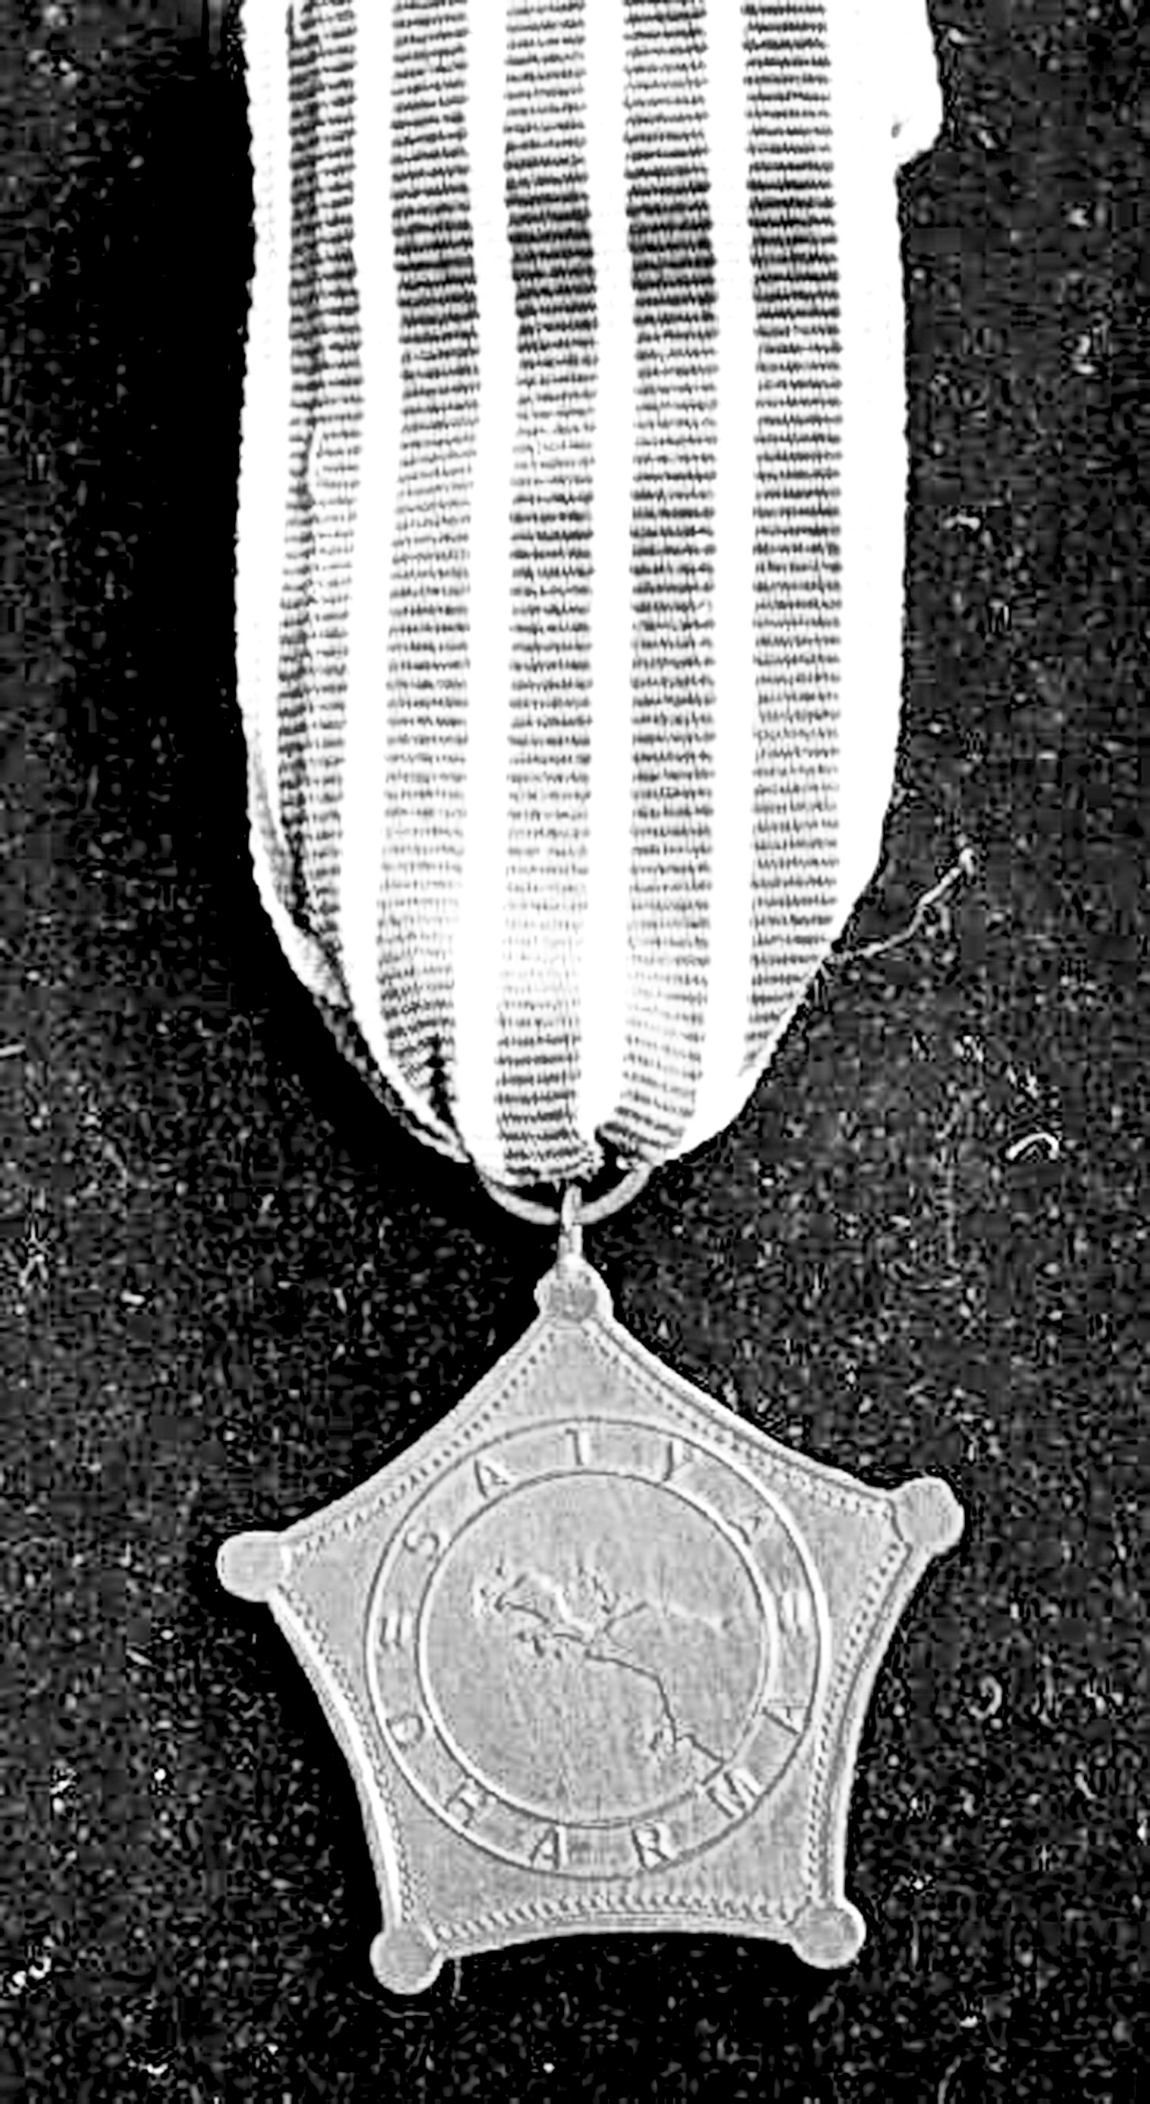
Илл. 1. Медаль «За верную службу» / Satyalancana Satya Dharma (по: https://gmic.co.uk/topic/29738-thai-indonesian-vietnamese-odm/page/2/ (дата обращения 11.02.2020))

Медаль «За верную службу» /
Satyalancana Satya Dharma

Пятиугольная медаль «За верную службу» (Satyalancana Satya Dharma, илл. 1) была учреждена 16 августа 1962 г. Постановлением Правительства № 17 за подписью Сукарно и вручалась военнослужащим, принимавшим участие в операции по освобождению Западного Ириана в течение более двух месяцев (ст. 1). По статье 2 пять углов медали, увенчанных шариками, символизируют принципы государственной идеологии «Панча Сила». Стороны пятиугольника вогнутые. Посередине медали находится изображение Западного Ириана, ныне Западной Новой Гвинеи, или Ириан-Джаи, — западной части острова Новая Гвинея. Внешне очертания Западного Ириана на медали похожи на птицу. Изображение заключено в круг. По кругу идет надпись SATYA DHARMA —«Верная служба». Расстояние между противолежащими вершинами пятиугольника составляет 40 мм. Диаметр круга с надписью — 24 мм.
С лентой медали есть определенные сложности. Согласно Постановлению, на светло-голубую основу наносятся пять темно-зеленых полос. На илл. 1 основа, или, точнее, узкие полоски, обрамляющие темно-зеленые полосы, выглядит белой. Скорее всего, либо муаровая ткань выцветает, либо ее цвет преломляется при фотографировании. У Барри Фолконбриджа описание ленты такое: «Зеленая с трехмиллиметровыми серыми краями и четырьмя трехмиллиметровыми серыми полосками, распределенными равномерно по ширине ленты» (Green with 3 mm wide gray edges and four 3 mm wide gray stripes spread equally across the ribbon) [Faulconbridge, 1985, p. 18].
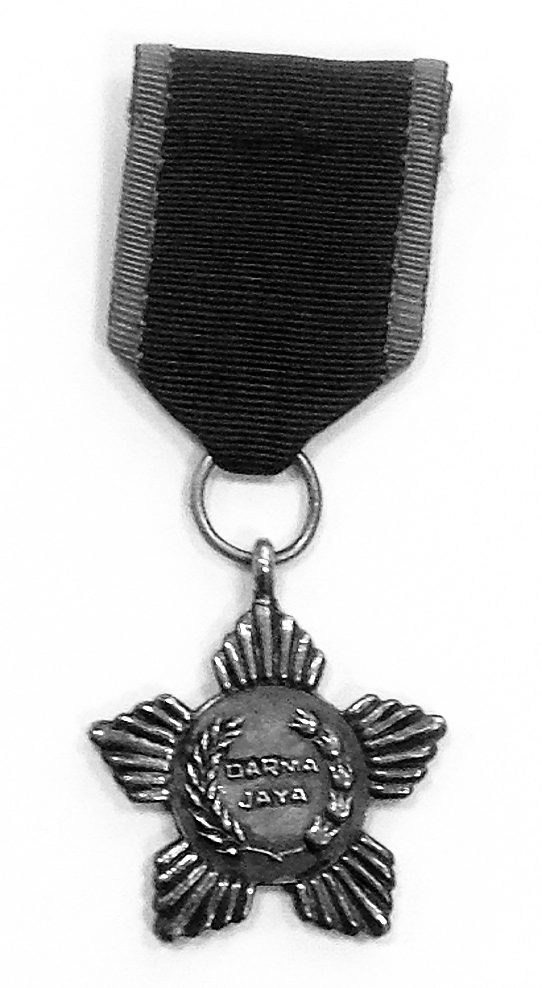  Илл. 2. Звезда «За верность долгу» / Bintang Bhakti, принадлежавшая адмиралу С. Г. Горшкову (фото автора) | 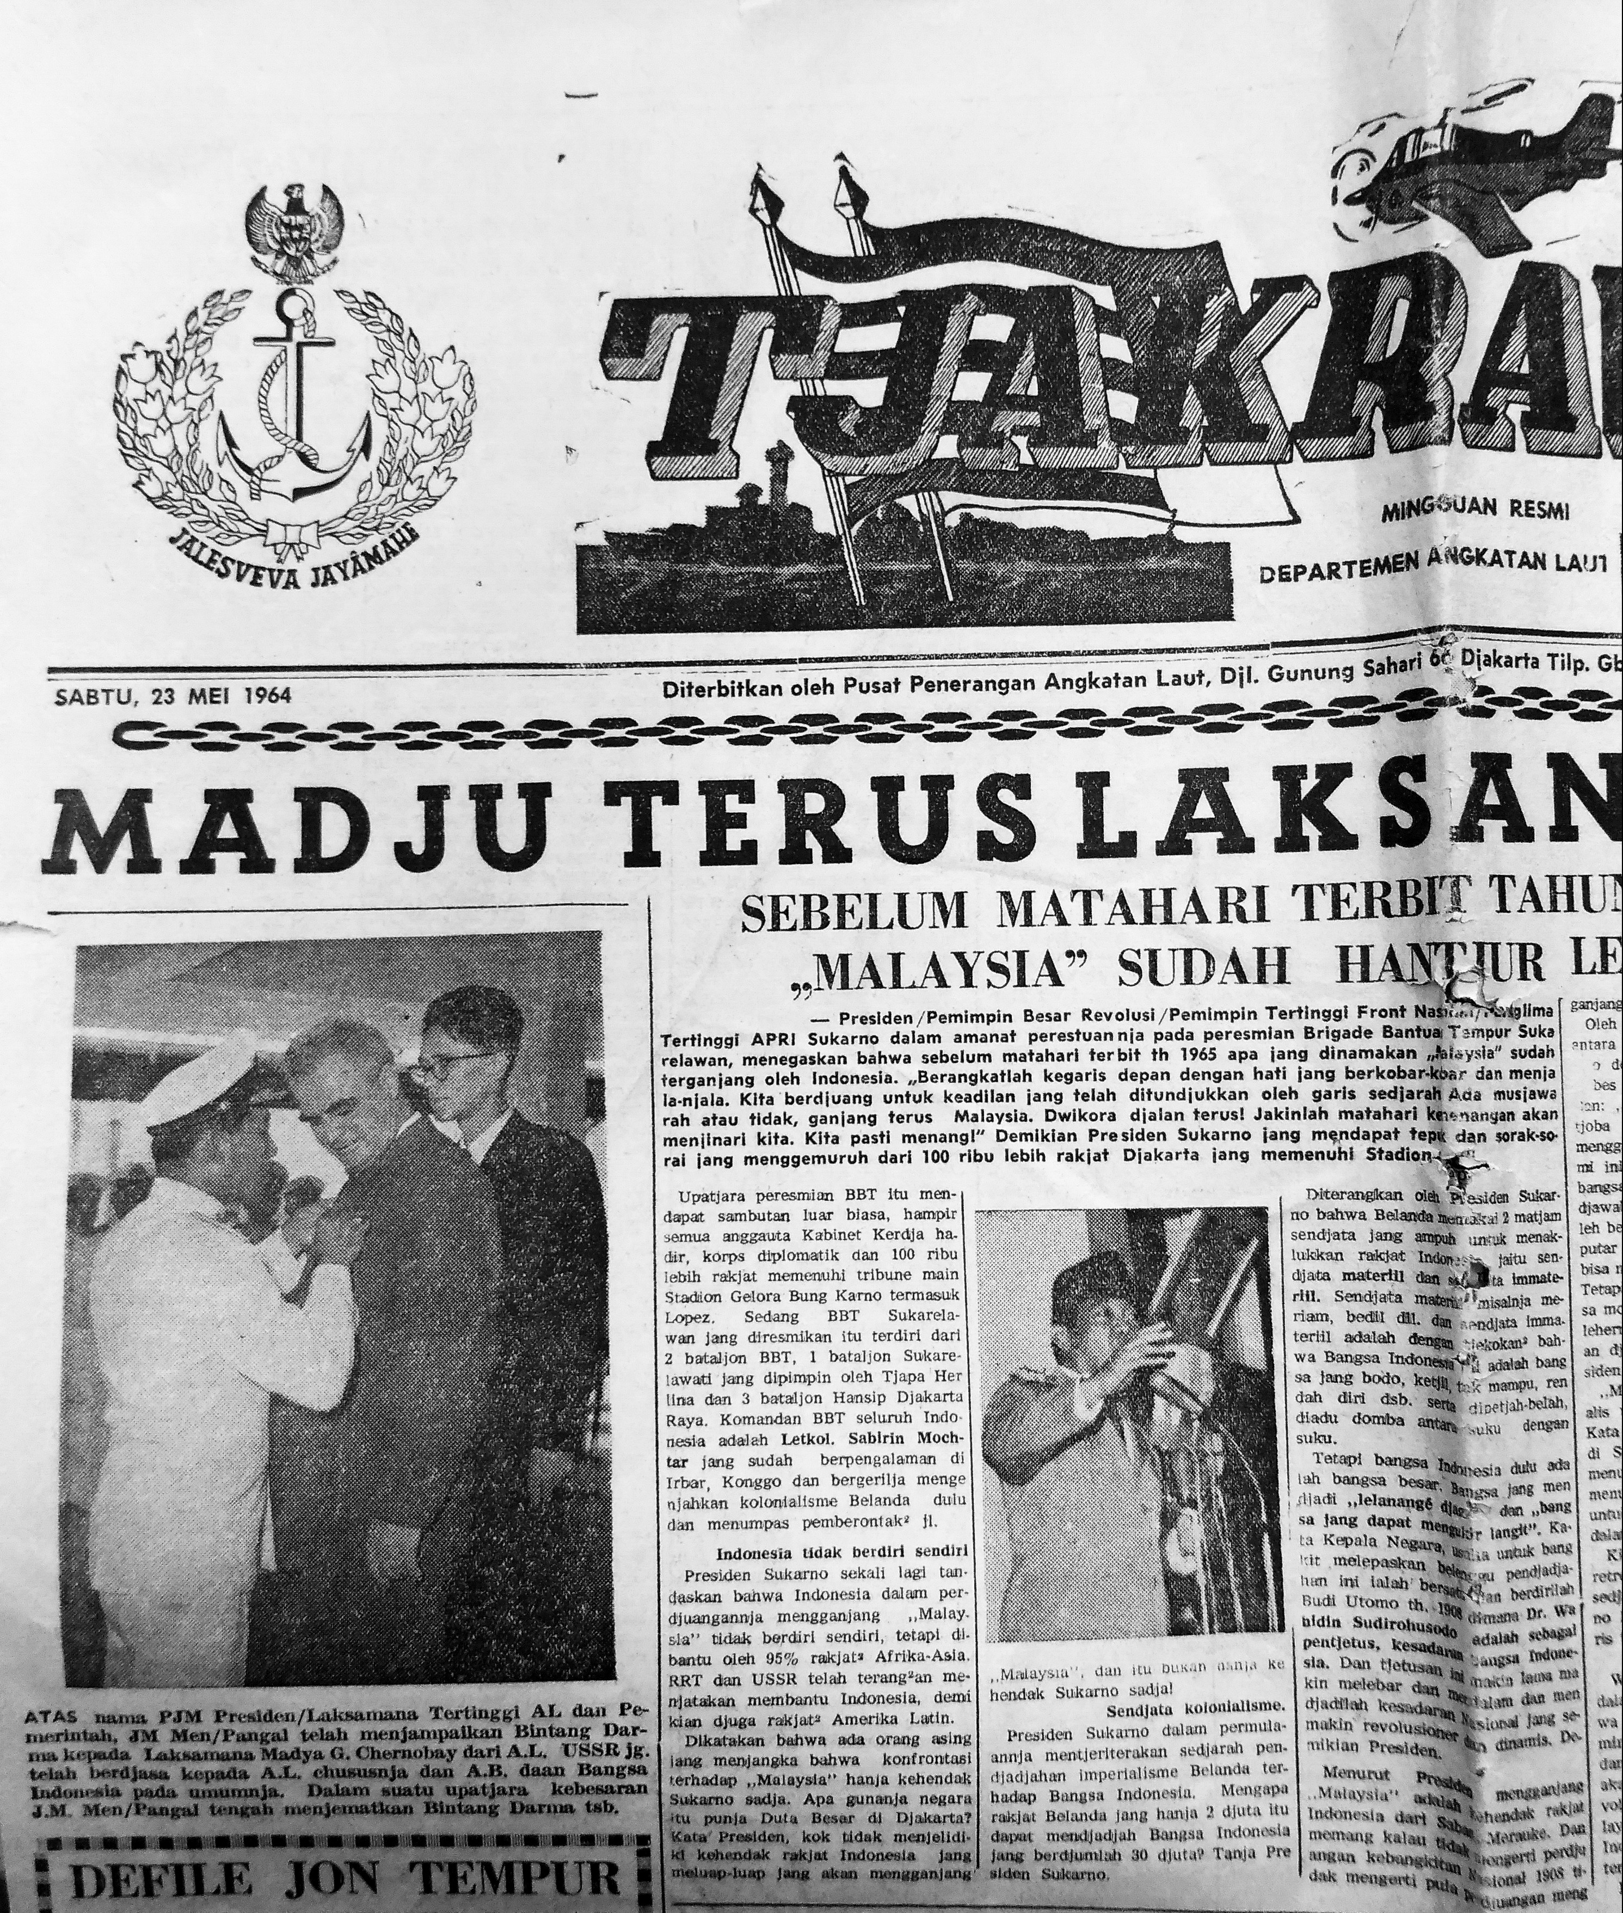  Илл. 3. Разворот индонезийской газеты «Чакравала» с фотографией вручения Г. К. Чернобаю Звезды «За верность долгу». Источник любезно предоставил А. Ю. Другов (на фото — крайний справа).

По статье 5 возможно повторное награждение медалью «За верную службу» в случае участия в операции по освобождению Западного Ириана непрерывно в течение года или в общей сложности не менее полутора лет в течение трех лет, если служба по каким-либо причинам прерывалась.
По справочнику В. М. Лурье «Адмиралы и генералы Военно-морского флота СССР: 1946–1950» вице-адмирал Г. К. Чернобай получил от индонезийского правительства орден «Серебряная звезда» [Лурье, 2007, с. 580]. Ю. А. Шолмов, работавший в 1962–1963 гг. генеральным консулом СССР в Сурабае, соответственно, в районе базовой дислокации Группы советских специалистов в Индонезии, сообщил, что Г. К. Чернобай получил от Сукарно звезду «За заслуги перед Вооруженными силами, государством и народом Индонезии» [Шолмов, 2009, с. 222]. Оба названия неточны. Статья Википедии о Г.К. Чернобае ошибочно приписала ему награждение орденом «Священная звезда» (Bintang Sakti). Г. К. Чернобай был награжден Звездой «За верность долгу» (Bintang Bhakti) [Tjakrawala, 23.05.1964], которую из советских военачальников ранее получили министр обороны СССР маршал Р. Я. Малиновский и главком ВМФ СССР адмирал флота Советского Союза С. Г. Горшков. Награда маршала экспонируется в Центральном музее Вооруженных Сил, а звезда адмирала хранится в Музее Победы (илл. 2). Г. К. Чернобай получил орден из рук главкома ВМФ Индонезии адмирала Мартадинаты, а переводчиком с советской стороны работал А. Ю. Другов (илл. 3).
Медаль «За верную службу» Satya Dharma получила первая парашютистка Индонезии Херлина Касим, заброшенная в составе Партизанского отряда 500 (Pasukan Gerilya 500) на атоллы у побережья Западного Ириана [Conboy, 2003, p. 78, 80, n. 20]. На известных фотографиях, в том числе вместе с президентом Сукарно, на левой стороне груди у Херлины красуется данная награда (илл. 4).
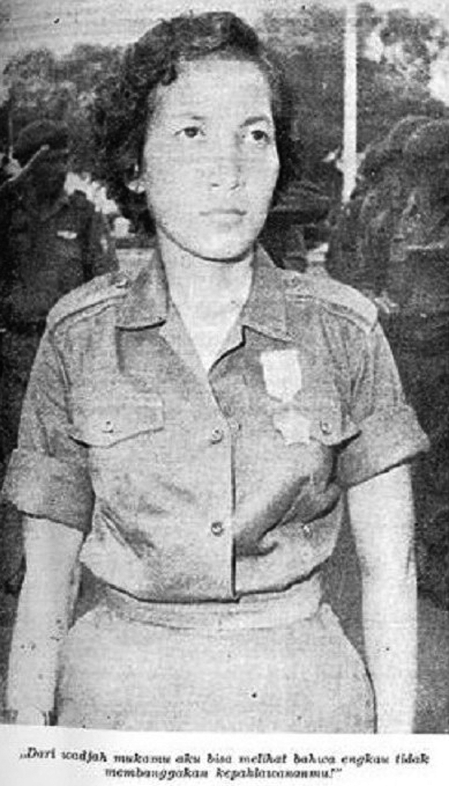
Илл. 4. Херлина Касим с медалью «За верную службу» Satya Dharma (по: https://pemuda-negeri.blogspot.com/2016/12/mengenal-herlina-kasim-dalam-kisah.html (дата обращения 11.02.2020))

Медаль за участие в боевых действиях IX «За особую верность
долгу» / Satyalancana G.O.M. IX “Raksaka Dharma”

Медаль «За особую верность долгу», или за участие в боевых действиях IX, учреждена Постановлением Правительства Индонезии № 26 от 4 октября 1969 г. за подписью президента Сухарто (илл. 5). Она вручается «военнослужащим, которые в период с 25 августа 1965 г. до даты, которая в дальнейшем будет определена министром обороны и безопасности / верховным главнокомандующим, не менее тридцати дней активно и непрерывно выполняли свои обязанности в военной операции с целью защиты единства нации и государства в Западном Ириане» (ст. 1). «Тридцатидневный срок может быть изменен министром обороны и безопасности или верховным главнокомандующим» (ст. 2). Согласно ст. 3 Постановления, возможно награждение медалью лиц, не состоящих в рядах Вооруженных Сил, но участвовавших в военной операции в Западном Ириане. Сухарто учредил данную награду после юридического закрепления этой провинции за Индонезией летом 1969 г., после «акта свободного волеизъявления» представителей населения [Цыганов, 1993, с. 174].
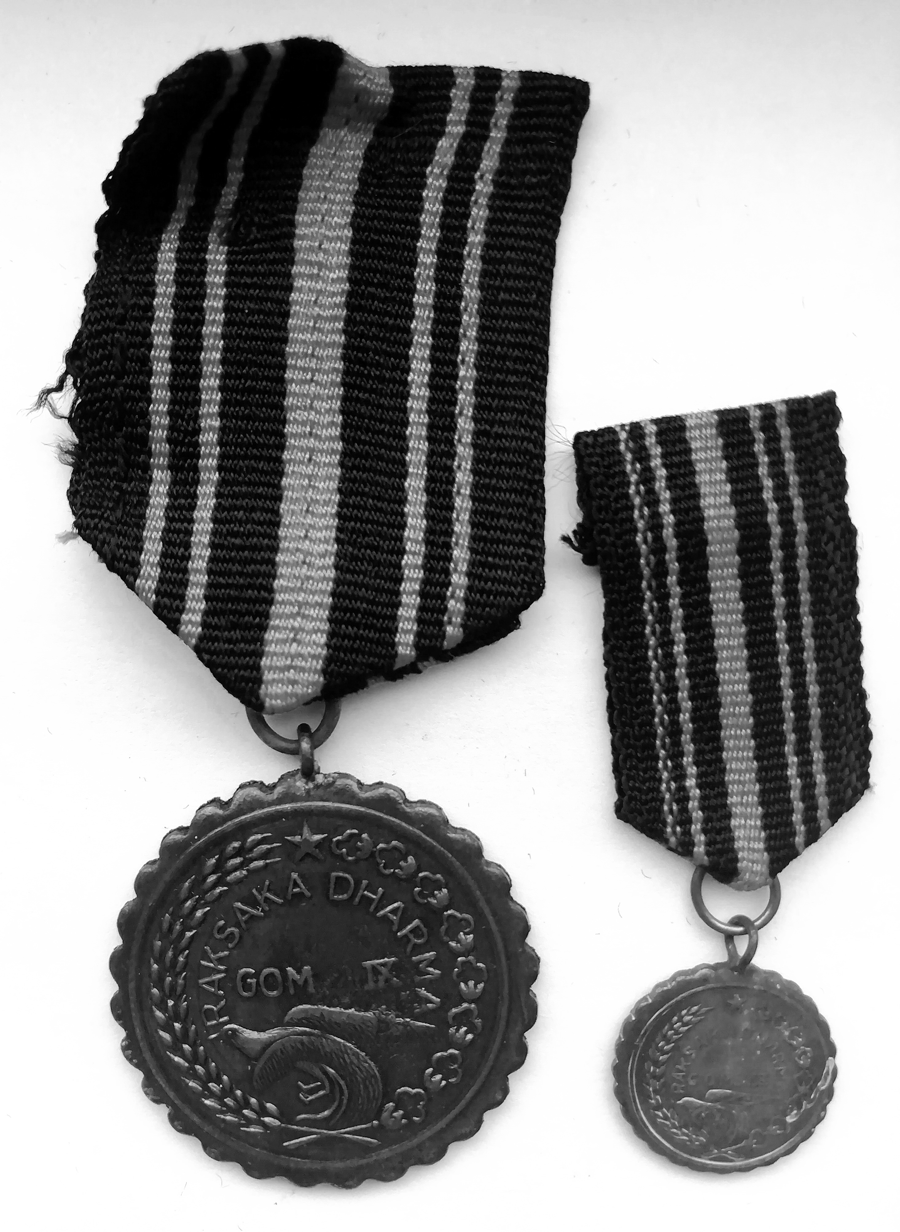
Илл. 5. Медаль за участие в боевых действиях IX «За особую верность долгу» с фрачным вариантом / Satyalancana G.O.M. IX “Raksaka Dharma” (частное собрание)
Форма медали — бронзовый круг с фестончатым краем диаметром 35 мм. На лицевой стороне внутри венка из колосьев риса и хлопка надписи RAKSAKA DHARMA и GOM IX и изображение райской птицы. По-индонезийски райская птица называется Чендравасих (Cenderawasih); так же называется полуостров на северо-западе острова Новая Гвинея; этот полуостров входит в состав провинции Западная Ириан-Джая (ранее — часть Западного Ириана). Чендравасих — название залива рядом с одноименным полуостровом. Так именовался и XVII военный округ в Западном Ириане. На оборотной стороне медали «За особую верность долгу» помещается надпись REPUBLIK INDONESIA.
«Лента медали шириной 35 мм и длиной 55 мм черного цвета с пятью вертикальными темно-красными полосами, а именно одна полоса шириной 5 мм в середине с двумя полосами справа и двумя полосами с левой стороны, каждая шириной 1,5 мм, как показано на прилагаемом рисунке» (ст. 4, п. 2).
Согласно ст. 5, возможно повторное награждение медалью в случае вторичного выполнения условий награждения, т. е. продолжения участия в военной операции Западном Ириане. Повторное награждение обозначается прикреплением серебристой пятиконечной звездочки к ленте. Не допускается более трех повторных награждений. Награждение осуществляется министром обороны и безопасности или верховным главнокомандующим по представлению командующих вооруженными соединениями или начальника полиции (ст. 6). Порядок представления к награде регулируется командующими соединений или начальником полиции.
Среди кавалеров медали: родившийся в 1960 г. главком ВС Индонезии в 2015–2017 гг. генерал Гатот Нурмантьо, который в юности служил на востоке страны, командуя батальоном, а позднее военным районом (Kodim); главком ВС в 1993–1998 гг. генерал Фейсал Танджунг (1939–2013); родившийся в 1947 г. главком ВС в 2002–2006 гг. генерал Эндриартоно Сутарто; родившийся в 1950 г. главком ВС в 2006–2007 гг. маршал авиации Джоко Суянто и родившийся в 1952 г. министр-координатор по вопросам политики, права и безопасности в 2014–2015 гг. адмирал Теджо Эди Пурдиятно.

Некоторые итоги

Две описанные выше награды — медали Сатья Дхарма и Раксака Дхарма — принадлежат к классу кампанейских медалей Индонезии (о них см.: [Захаров, 2019; 2020]), но к разным их типам. Медаль «За верную службу» (Сатья Дхарма) наряду с медалью «За мужество» (Wira Dharma) по форме воплощает пять принципов государственной идеологии «Панча Сила». Медаль «За особую верность долгу» (Раксака Дхарма) относится к основному типу кампанейских медалей — круглых с фестончатым краем. Первая награда учреждена при Сукарно, вторая — уже при Сухарто. Вероятно, хотя и не бесспорно, возвращение к исходному типу кампанейских медалей — круглых с фестончатым краем — отражает фактический переход власти в Республике Индонезии к армии в лице генерала Сухарто и его сторонников.

Литература / References

Другов А. Ю., Тюрин В. А. История Индонезии: XX век. М., 2005 [Drugov A. Yu., Tiurin V. A. History of Indonesia in the 20th Century. Moscow, 2005 (in Russian)].
Жданкин А. Три часа до третьей мировой. Неизвестный поход советских моряков в Индонезию. Военно-промышленный курьер, № 46 (262). 26.11.2008. С. 11. (URL: https://vpk-news.ru/articles/2278 (дата обращения 29.02.2020) [Zhdankin A. Three Hours before the World War III. Voenno-promyshlenny kur’er No. 46 (262), 26.11.2008. P. 11, https://vpk-news.ru/articles/2278 (accessed 29.02.2020) (in Russian)].
Захаров А. О. К истории формирования наградной системы Индонезии: Партизанская звезда и кампанейские медали. Нумізматика і фалеристика. Довідково-інформаційний журнал. International Coin Trend Magazine. 2019. № 2 (90). С. 31–39 [Zakharov A. O. The Guerilla Star and Campaign Medals of Indonesia: History and Symbolism of Early Indonesian Awards. Numizmatyka i falerystyka. International Coin Trend Magazine. 2019. 2 (90). Pp. 31–39 (in Russian)].
Захаров А. О. Первая кампанейская медаль Индонезии — Саптамарга. Восток. Афро-азиатские общества: история и современность. 2020. (в печати) [Zakharov A. O. The First Campaign Medal of Indonesia — Saptamarga. Vostok (Oriens). 2020. (in press) (in Russian)].
Капица М. С., Малетин Н. П. Сукарно: политическая биография. М., 1980 [Kapitsa M. S., Maletin N. P. Sukarno: A Political Biography), Moscow, 1980 (in Russian)].
Лурье В. М. Адмиралы и генералы Военно-морского флота СССР: 1946–1950. М., 2007 [Lurie V. M. Admirals and Generals of the Navy of the USSR: 1946–1950. M., 2007 (in Russian)].
Окороков А. В. Тайные войны СССР. Советские военспецы в локальных конфликтах XX в. М., 2012 [Okorokov A. V. The Secret Wars of the USSR: Soviet Military Personnel in the Local Conflicts of the 20th Century. Moscow, 2012 (in Russian)].
Тюрин В. А. История Индонезии. М., 2004 [Tiurin V. A. History of Indonesia. Moscow, 2004 (in Russian)].
Цыганов В. А. История Индонезии. Учебник. Ч. 2. М., 1993 [Tsyganov V. A. History of Indonesia: A Textbook. Part 2. Moscow, 1993 (in Russian)].
Шолмов Ю. А. Россия — Индонезия. Годы сближения и тесного сотрудничества (1945–1965). М., 2009 [Sholmov Yu. A. Russia and Indonesia: The Years of Approaching and Cooperation: 1945–1965. Moscow, 2009 (in Russian)].
Conboy K. KOPASSUS: Inside Indonesia’s Special Forces. Jakarta, Singapore, 2003.
Faulconbridge B. G. The Ribbons of the Orders, Decorations and Medals of the Republic of Indonesia. Journal of the Orders and Medals Society of America (JOMSA). 1985. 36.3. Pp. 10–20.
Tjakrawala. 23.05.1964 (газета Военно-Морского Флота Индонезии).

Электронные ресурсы / Electronic sources

Рыжиков Р. В. На румбе океан. Flot.com. URL: https://flot.com/blog/historyofNVMU/na-rumbe-okean-rvryzhikov-spb-2004-chast-11.php?print=Y (дата обращения 25.02.2020).
Фото стенда с гимнастеркой и наградами Р. Я. Малиновского. Википедия. URL: https://upload.wikimedia.org/wikipedia/commons/5/57/Гимнастёрка_и_награды_маршала_Малиновского.jpg (дата обращения 03.03.2019).
Чернобай, Григорий Корнеевич. Википедия. URL: https://ru.wikipedia.org/wiki/Чернобай,_Григорий_Корнеевич (дата обращения 25.02.2020).
Herlina “Pending Emas” Pejuang Trikora Terbaring di Rumah Sakit. Medcom.id. URL: https://www.medcom.id/nasional/peristiwa/3NO5a9ok-herlina-pending-emas-pejuang-trikora-terbaring-di-rumah-sakit (дата обращения 09.07.2019).
Si Pending Emas, Perempuan TNI Pertama yang Berperang di Hutan Papua. Kumparan.com. URL: https://kumparan.com/@kumparannews/si-pending-emas-perempuan-tni-pertama-yang-berperang-di-hutan-papua (дата обращения 09.07.2019).

Антон Олегович ЗАХАРОВ, доктор исторических наук, ведущий научный сотрудник Института востоковедения РАН, Москва; zakharov_anton@mail.ru Anton O. ZAKHAROV, DSc (History), Leading Research Fellow, Institute of Oriental Studies RAS, Moscow; zakharov_anton@mail.ru ORCID ID: 0000-0002-3654-9551
IRIAN — Ikut Republik Indonesia Anti Nederland — «Присоединяйтесь к антинидерландской Республике Индонезии», индонезийское название острова Новая Гвинея.
В боевой поход их провожал военный переводчик Алексей Юрьевич Другов, ныне доктор политических наук и главный научный сотрудник Института востоковедения РАН (личное сообщение автору).
[Жданкин, 1991]; Рыжиков Р. В. На румбе океан. Flot.com. URL: https://flot.com/blog/historyofNVMU/na-rumbe-okean-rvryzhikov-spb-2004-chast-11.php?print=Y (дата обращения 25.02.2020).
Чернобай, Григорий Корнеевич. Википедия. URL: https://ru.wikipedia.org/wiki/Чернобай,_Григорий_Корнеевич (дата обращения 25.02.2020).
См. фото стенда с гимнастеркой и наградами Р. Я. Малиновского. Википедия. URL: https://upload.wikimedia.org/wikipedia/commons/5/57/Гимнастёрка_и_награды_маршала_Малиновского.jpg (дата обращения 03.03.2019).
Орден. Bintang Dharma («Звезда Доблести»). Госкаталог.РФ. URL: https://goskatalog.ru/portal/#/collections?id=11990837 (дата обращения 03.03.2019). Номер награды адмирала С. Г. Горшкова в Госкаталоге — 11872361. Там она носит название «Звезда доблести» — уже четвертый вариант из известных мне в русскоязычной литературе. Инвентарный номер в Музее — ФА-4896. Размер знака — 34 мм (расстояние между противолежащими вершинами звезды). Приношу глубокую благодарность главному хранителю музея С. Л. Вельскому, предоставившему мне возможность ознакомиться с экземпляром ордена. — А. З.
Herlina “Pending Emas” Pejuang Trikora Terbaring di Rumah Sakit. Medcom.id. URL: https://www.medcom.id/nasional/peristiwa/3NO5a9ok-herlina-pending-emas-pejuang-trikora-terbaring-di-rumah-sakit (дата обращения 09.07.2019); Si Pending Emas, Perempuan TNI Pertama yang Berperang di Hutan Papua. Kumparan.com. URL: https://kumparan.com/@kumparannews/si-pending-emas-perempuan-tni-pertama-yang-berperang-di-hutan-papua (дата обращения 09.07.2019).
Фейсал Танджунг получил медаль «За особую верность долгу», или G.O.M. IX, за спецоперацию в Западном Ириане в 1969 г., когда был только лейтенантом и командовал подразделением из 22 человек [Conboy, 2003, p. 171]. Строго говоря, из кампанейских медалей Индонезии Танджунг удостоен наград «За верную службу» (Satya Dharma), «За мужество» (Wira Dharma) и Медали защитника (Penegak): он активно участвовал в разгроме коммунистов на Яве.

